МІНІСТЕРСТВО ОСВІТИ І НАУКИ УКРАЇНИ

НАЦІОНАЛЬНИЙ ТЕХНІЧНИЙ УНІВЕРСИТЕТ

«ХАРКІВСЬКИЙ ПОЛІТЕХНІЧНИЙ ІНСТИТУТ»

Кафедра «Програмна інженерія та інформаційні технології управління»

Звіт з лабораторної роботи № 7

з предмету «Операційні системи»

Виконали:

ст. гр. КН-36А Гордійчук, Кулик, Антоненко (В. В.)

Перевірив:

Кондратов О.М.

Харків 2017

***Тема*:**

Linux api – введение в межпроцессное взаимодействие. Сокеты.

***Цель:***

Научиться создавать и использовать сокеты.

***Задание:***

Разработать два приложения (клиент и сервер), использую технологию сокетов. Клиент отсылает серверу через датаграммный сокет сообщение, а сервер получает их и печатает на экране.

***Код программы***

Server.cpp

#include <sys/types.h>

#include <sys/socket.h>

#include <netinet/in.h>

#include <stdio.h>

#include <unistd.h>

#include <iostream>

using namespace std;

int main()

{

int sock;

struct sockaddr_in addr;

char buf[1024];

int bytes_read;

sock = socket(AF_INET, SOCK_DGRAM, 0);

if(sock < 0)

{

cout<<"Error socket"<<endl;

return -1;

}

addr.sin_family = AF_INET;//Семейство адресов

addr.sin_port = htons(3425);// Номер порта

addr.sin_addr.s_addr = htonl(INADDR_ANY);

if(bind(sock, (struct sockaddr *)&addr, sizeof(addr)) < 0)

{

cout<<"Error bind"<<endl;

return -1;

}

while(1)

{

bytes_read = recvfrom(sock, buf, 1024, 0, NULL, NULL);

buf[bytes_read] = '\0';

cout<<buf<<endl;

}

return 0;

}

Client.cpp

#include <sys/types.h>

#include <sys/socket.h>

#include <netinet/in.h>

#include <iostream>

#include <unistd.h>

using namespace std;

char msg1[] = "Hello there!\n";

char msg2[] = "Bye bye!\n";

int main()

{

int sock;

struct sockaddr_in addr;

sock = socket(AF_INET, SOCK_DGRAM, 0);

if(sock < 0)

{

cout<<"Error socket"<<endl;

return -1;

}

addr.sin_family = AF_INET;

addr.sin_port = htons(3425);

addr.sin_addr.s_addr = htonl(INADDR_LOOPBACK);

sendto(sock, msg1, sizeof(msg1), 0,

(struct sockaddr *)&addr, sizeof(addr));

connect(sock, (struct sockaddr *)&addr, sizeof(addr));

send(sock, msg2, sizeof(msg2), 0);

close(sock);

return 0;

}

Makefile

All : code

code:

g++ Client.cpp -o A

g++ Server.cpp -o B

Clean :

rm -f A B

***Тест программы***

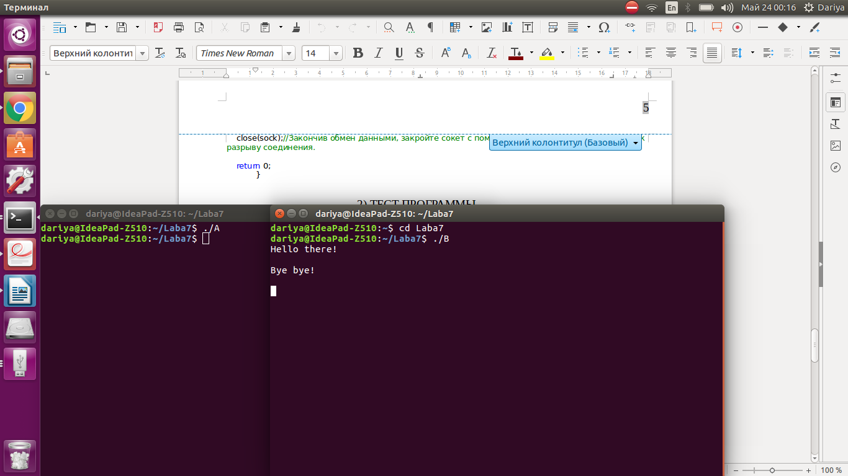

***Выводы***

В ходе лабораторной работы №7 нами были получены знания о сокетах и о том, как они применяются. Задания лабораторной работы были реализованы средствами языка С++.